Министерство науки и высшего образования Российской Федерации
Федеральное государственное автономное образовательное учреждение высшего образования
«Пермский национальный исследовательский политехнический университет»

Электротехнический факультет
Выпускающая кафедра: информационные технологии и автоматизированные системы (ИТАС)
Направление подготовки: 09.03.04 Программная инженерия

ОТЧЕТ
Лабораторная работа № 3
«Перегрузка операций»
По дисциплине «Основы алгоритмизации и программирования»
Вариант 14

Выполнил студент группы РИС-25-3б
Старцев Виталий Дмитриевич
Принял: Доц. Полякова О. А.

Пермь 2026
Постановка задачи
- Определить пользовательский класс.
- Определить в классе следующие конструкторы: без параметров, с параметрами, копирования.
- Определить в классе деструктор.
- Определить в классе компоненты-функции для просмотра и установки полей данных (селекторы и модификаторы).
- Перегрузить операцию присваивания.
- Перегрузить операции ввода и вывода объектов с помощью потоков.
- Перегрузить операции указанные в варианте.
- Написать программу, в которой продемонстрировать создание объектов и работу всех перегруженных операций.
Создать класс Pair (пара чисел). Пара должна быть представлено двумя полями: типа int для первого числа и типа double для второго. Первое число при выводе на экран должно быть отделено от второго числа двоеточием. Реализовать:
- операции сравнения (==, !=).
- вычитание константы из пары (уменьшается первое число, если константа целая, второе, если константа вещественная).
UML-диаграмма
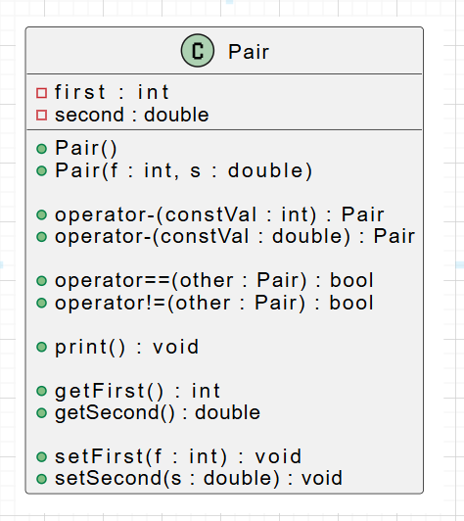
Код
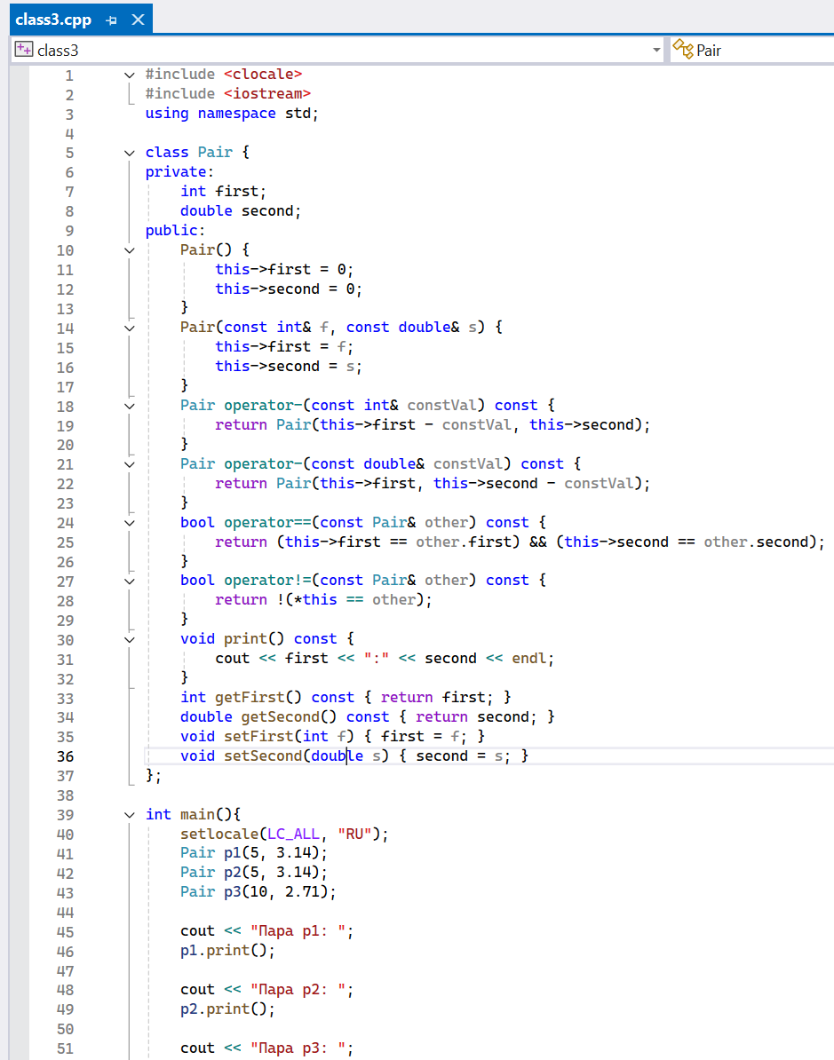
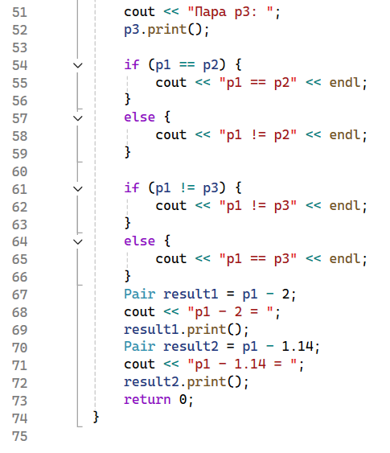
Окно вывода
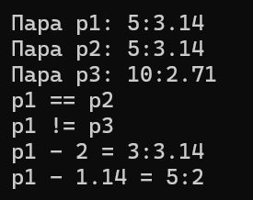
Ответы на вопросы
- Дружественные функции и классы нужны для предоставления доступа к закрытым (private) и защищённым (protected) членам класса функциям или другому классу, не являющемуся членом этого класса.
- Правила дружественных функций:
  - объявляются внутри класса с ключевым словом friend;
  - не являются членами класса;
  - могут быть определены как внутри, так и вне класса;
  - доступ к приватным полям получают через объект, переданный как параметр;
  - нарушают инкапсуляцию, поэтому используются редко.
- Унарные операции перегружаются:
  - методом класса без параметров (для префиксной формы) или с одним фиктивным параметром int (для постфиксной);
  - либо дружественной функцией с одним параметром (для префиксной) или с двумя (объект + int).
- Унарная функция-операция, определяемая внутри класса (член класса), должна иметь 0 операндов (кроме неявного this).
- Унарная функция-операция, определяемая вне класса (дружественная или обычная), должна иметь 1 операнд.
- Бинарная функция-операция, определяемая внутри класса, имеет 1 явный операнд (второй операнд — this).
- Бинарная функция-операция, определяемая вне класса, имеет 2 явных операнда.
- Отличие перегрузки префиксных и постфиксных операций:
  - префиксная (++a) — метод без параметров или функция с одним параметром;
  - постфиксная (a++) — метод с фиктивным параметром int или функция с двумя параметрами (объект и int).
  - префиксная возвращает ссылку на изменённый объект, постфиксная — копию старого значения.
- Операцию присваивания (=) перегружают как метод класса с одним параметром (константная ссылка на тот же тип) и возвращают ссылку на текущий объект.
- Операция присваивания должна возвращать ссылку на текущий объект (*this), чтобы поддерживать цепочки присваиваний (a = b = c).
- Операции ввода-вывода (<<, >>) перегружаются только дружественными функциями (не методами), потому что левый операнд — поток (ostream& или istream&), не принадлежащий классу.
- Для ++s и class Student { Student& operator++(); }; компилятор вызовет метод класса s.operator++().
- Для ++s и friend Student& operator++(Student&); компилятор вызовет дружественную функцию operator++(s).
- Для cout << a < b (операция < между a и b) компилятор вызовет метод a.operator<(b).
(Выражение cout<<a<b трактуется как (cout << a) < b, поэтому левым операндом для < будет cout, но компилятор найдёт operator< для Student? Возможна ошибка; по смыслу вопроса — вызов bool operator<(Student &P) для a < b.)
- Для cout << a > b (операция > между a и b) с объявлением friend bool operator>(const Person&, Person&) компилятор вызовет дружественную функцию operator>(a, b).
(Обратите внимание: в объявлении указан Person, но вопрос про Student — вероятно, опечатка в тексте, но по механизму — дружественная функция.)

